登封市住房和城乡建设管理局生活垃圾无害化 处理场填埋区覆盖膜采购项目（二次）

竞争性谈判文件

采购编号: 登封采购-2025-169
采 购 人：登封市住房和城乡建设管理局
代理机构：河南汇元工程咨询有限公司
日 期：二○二六年五月

目 录

目 录 2

第一章 谈判公告 3

第二章 响应人须知 6
第三章 谈判办法 17

第四章 合同条款及格式 21
第五章 项目要求 25
第六章 响应文件格式 31

第一章 竞争性谈判公告
项目概况：
登封市住房和城乡建设管理局生活垃圾无害化处理场填埋区覆盖膜采购项目（二次）的潜在供应商应在( 登封市公共资源交易中心网站：http://dfggzyjy.dengfeng.gov.cn）获取采购文件，并于2026年5 月28日09点30分（北京时间）前递交响应文件。
一、项目基本情况
1、项目编号：登封采购-2025-169
2、项目名称：登封市住房和城乡建设管理局生活垃圾无害化处理场填埋区覆盖膜采购项目（二次）
3、采购方式：竞争性谈判
4、预算金额：81.77万元
最高限价：81.77万元
序号 | 包号 | 包名称 | 包预算（元） | 包最高限价  (元) | 是否专门面向中小 企业 | 采购预留金 额(元)
1 | 登封采购  -2025-169 | 登封市住房和城乡建  设管理局生活垃圾无  害化处理场填埋区覆  盖膜采购项目 | 817700.00 | 817700.00 | 是 | 817700.00
5、采购需求（包括但不限于标的的名称、数量、简要技术需求或服务要求等）
采购内容：生活垃圾无害化处理场填埋区覆盖膜采购
交货安装期：合同签订后55日历天内
标包划分：本采购项目分为1个标包
质量要求：符合CJ/T234-2006标准
质保期限：20年
6、合同履行期限：合同签订后55日历天内
7、本项目是否接受联合体：否
8、是否接受进口产品：否
9、是否为只面向中小企业采购：是
二、 申请人的资格要求：
1、满足《中华人民共和国政府采购法》第二十二条规定；
2、落实政府采购政策需满足的资格要求：本项目执行《政府采购促进中小企业发展暂行办法》、《关于政府采购支持监狱企业发展有关问题的通知》、《关于促进残疾人就业政府采购政策的通知》、支持创新、绿色发展、社会信用体系建设等。
3、本项目的特定资格要求：

根据《关于在政府采购活动中查询及使用信用记录有关问题的通知》(财库[2016]125号)的规定，被“信用中国”网站(www.creditchina.gov.cn)列入失信被执行人、重大税收违法失信主体的响应人和被“中国政府采购网”（www.ccgp.gov.cn）列入政府采购严重违法失信行为记录名单的响应人，不得参与本项目的采购活动（此项响应人无须提供，由采购人或代理机构在开标后至评标结束前进行现场查询，在本项目评审结束之后，网站信息发生的任何变更均不再作为评审依据。响应人自行提供的与网站信息不一致的其他证明材料亦不作为资格审查的依据。信用信息查询记录和证据将同采购文件等资料一同归档保存）。
三、获取采购文件
1、时间：2026年5月22日至2026年5月26日，每天上午00:00至12:00，下午12:00至23:59（北京时间，法定节假日除外）
2、地点：登封市公共资源交易中心网站：http://dfggzyjy.dengfeng.gov.cn
3、方式：凡有意参加者，应首先完成交易主体身份注册,并办理CA数字证书及电子签章（具体办理事宜请查询登封市公共资源交易中心网站-办事指南-《登封市公共资源交易中心交易主体CA办理指南》） ,然后凭领取的企业身份认证锁（CA密钥），办理诚信库入库登记（具体办理事宜请查询登封市公共资源交易中心网站-办事指南-《登封市公共资源电子交易平台交易主体诚信库入库指南》）。登录“登封市公共资源交易中心网站”，按网站提示下载采购文件，采购人不再提供纸质采购文件。响应人未按规定在网上下载电子采购文件的，其投标将被拒绝。
4、售价：0元
四、响应文件提交
1、截止时间：2026年5月28日09：30分（北京时间）
2、地点：登封市公共资源交易中心
五、响应文件开启
1、时间：2026年5月28日09：30分（北京时间）
2、地点：登封市公共资源交易中心不见面开标大厅
六、发布公告的媒介及招标公告期限
本次竞争性谈判公告在《河南省政府采购网》、《中国招标投标公共服务平台》、《全国公共资 源交易平台（河南省·登封市）》、《登封市政府采购网》上发布，公告期限为三个工作日。
七、其他补充事宜
根据《登封市公共资源交易中心关于推行不见面开标服务的通知》，本项目采用“远程不见面” 开标方式，响应人无需到开标现场，响应人应当在竞争性谈判文件确定的响应截止时间前,登录远程 开标大厅（http://dfggzyjy.dengfeng.gov.cn/BidOpening/）,在线准时参加开标活动，不见面开标

相关事宜请查阅登封市公共资源交易中心网站“办事指南”专区的《登封市公共资源交易平台不见面 开标系统使用指南》。加密版响应文件逾期上传或未及时解密的，采购人或其采购代理机构不予受理
八、对本次招标提出询问，请按以下方式联系
1. 采购人信息
名称：登封市住房和城乡建设管理局
地址：登封市守敬路北段
联系人：范先生
联系方式：15937137222
2.采购代理机构信息（如有）
名称：河南汇元工程咨询有限公司
地址：登封市守敬路与崇高路北200米
联系人：李云龙
联系方式：18838169619
- 项目联系方式
联系人：李云龙
联系方式：18838169619

第二章 谈判须知前附表 响应人须知前附表
条款号 | 条 款 名 称 | 编 列 内 容
1.1.2 | 采购人 | 名称：登封市住房和城乡建设管理局  地址：登封市守敬路北段  联系人：范先生  联系方式：15937137222
1.1.3 | 采购代理机构 | 名称：河南汇元工程咨询有限公司  登封项目部地址：登封市守敬路与崇高路北200米  联系人：李云龙  电话：18838169619
1.1.4 | 项目名称 | 登封市住房和城乡建设管理局生活垃圾无害化处理 场填埋区覆盖膜采购项目（二次）
1.1.5 | 项目地点 | 登封市
1.2.1 | 资金来源及比例 | 财政资金，100%
1.2.2 | 资金落实情况 | 已落实
1.3.1 | 采购内容 | 生活垃圾无害化处理场填埋区覆盖膜采购
1.3.2 | 交货安装期 | 合同签订后55日历天内
1.3.3 | 质量要求 | 符合CJ/T234-2006标准
1.3.4 | 质保期限 | 20年
1.4.1 | 响应人资质条件、能力 | 1、满足《中华人民共和国政府采购法》第二十二条规定；  2、落实政府采购政策需满足的资格要求：本项目执行《政府采购促进中小企业发展暂行办法》、《关于政府采购支持监狱企业发展有关问题的通知》、《关于促进残疾人就业政府采购政策的通知》、支持创新、绿色发展、社会信用体系建设等。  3、本项目的特定资格要求：  根据《关于在政府采购活动中查询及使用信用记录有关问题的通知》(财库[2016]125号)的规定，被“信用中国”网站(www.creditchina.gov.cn)列入失信被执行人、重大税收违法失信主体的响应人和被“中国政府采购网”（www.ccgp.gov.cn）列入政府采购严重违法失信行为记录名单的响应人，不得参与本项目的采购活动（此项响应人无须提供，由采购人或代理机构在开标后至评标结束前进行现场查询，在本项目评审结束之后，网站信息发生的任何变更均不再作为评审依据。响应人自行提供的与网站信息不一致的其他证明材料亦不作为资格审查的依据。信用信息查询记录和证据将同采购文件等资料一同归档保存）。
1.4.2 | 是否接受联合体投标 | ☑不接受
1.9.1 | 踏勘现场 | 不组织
1.10.1 | 谈判预备会 | 不召开
1.10.2 | 响应人提出异议的截止时间 | 各响应人应将质疑问题在响应文件递交截止时间前 在交易 系统内向采购代理机构提交，答疑将在交 易系统内发给所有谈判文件收受人
2.2.2 | 采购人澄清的时间 | 收到异议之日起3日内予以答复
1.11 | 偏离 | 允许细微负偏离（细微偏离是指响应文件在实质上 响应谈判文件要求，但在个别地方存在漏项或者提 供了不完整的技术信息和数据等情况，并且补正这 些遗漏或者不完整不会对其他响应人造成不公平的 结果。）
2.1 | 构成谈判文件的其他材料 | 项目预算以及采购人在谈判活动期间发出的有编号 的补遗书和其它有效正式函件。

2.2.2 | 响应文件澄清形式 | 澄清文件在登封市公共资源交易中心网上发布，各 响应人应及时关注交易平台，因响应人未看到或其 他原因造成的损失，由响应人自行承担。
2.3.1 | 采购人修改谈判文件的截止时间 | 递交响应文件截止之日3个工作日前
3.1.1 | 构成响应文件的其他材料 | 按谈判文件的要求
3.2.3 | 控制价 | 本次项目预算817700.00（捌拾壹万柒仟柒佰元整 ) 元，响应人报价超过此价格作无效标处理。
3.3.1 | 谈判有效期 | 60日历天（从响应文件递交截止之日算起）
3.4 | 谈判保证金 | 根据河南省财政厅关于进一步提高政府采购效率优 化营商环境有关事项的通知，本次项目不再要求供应商提交谈判保证金、财务报告、社保、税收等证明。但参加谈判的供应商 须提供相关承诺函，具体格式见磋商文件第六章。
3.5.2 | 近年完成的类似项目的年份要求 | 无要求
3.6.3 | 签字或盖章要求 | 谈判文件规定应加盖公章的地方必须加盖响应人公 章，要求签字的由响应人的法定代表人或其委托代 理人签字或盖电子章。
3.6.4 | 响应文件份数 | 交易中心系统上传加密电子文档壹份
4.2.1 | 响应文件递交截止时间 | 2025年11月21日09时30分整 (加密电子响应文件必 须凭制作响应文件所用的CA密钥完成解密)。  注：“响应文件上传”，各响应人（供应商）须在 响应文件递交截止时间前通过企业身份认证锁（CA 密钥）登陆登封市公共资源交易中心网站上传加密 的电子响应文件到系统的指定位置。上传时必须得 到电脑“上传成功”的确认回复。请响应人（供应商）在上传时认真检查上传响应文件是否完整、正确。  响应人(供应商)在交易中心投标系统无法上传电子 响应文件时，请在工作时间及时与登封市公共资源 交易中心联系。逾期上传/送达的或者未上传/未送 达指定地点的响应文件，采购人不予受理。
4.2.2 | 递交响应文件方式 | 登封市封公共资源交易中心远程开标室
4.2.3 | 是否退还响应文件 | 否
5.1 | 谈判时间和开标方式 | 谈判时间：同响应文件递交截止时间  方式：本项目采用远程开标，响应人应于开标前1 小时登陆远程开标大厅(  http://www.dfggzyjy.com/BidOpening/）进行签 到、解密、答疑澄清等。不见面服务的具体事宜请 查阅登封市公共资源交易中心网站－通知公告－重 要通知《关于推进不见面开标服务的通知》。加密 版响应文件逾期上传或未及时登录开标大厅并解密 的，采购人或其采购代理机构不予受理。
6.1.1 | 谈判小组的组建 | 谈判小组构成：3人，其中采购人代表1人，专家2人；  谈判小组成员确定方式：评审专家应在谈判前从省 级以上财政部门设立的政府采购专家库中随机抽取 确定。
7.1 | 是否授权谈判小组确定成交供应商 | 否，推荐的成交候选人数：3
7.2 | 成交候选人公示媒介 | 河南省政府采购网、郑州市政府采购网、登封市政 府采购网、全国公共资源交易平台（河南省·登封 市）
9 | 需要补充的其他内容  1、代理服务费：代理服务费按照成交金额的1.7%，由成交人在领取成交通知书时一次性 足额支付。  2、谈判文件的最终解释权归采购人；  其它未尽事宜，按国家有关法律、法规执行。

总则
1.1 项目概况
1.1.1 根据《中华人民共和国政府采购法》等有关法律、法规和规章的规定，本项目已具备采购 条件，现对本项目进行竞争性谈判采购。
1.1.2 本项目采购人：见响应人须知前附表。
1.1.3 本项目采购代理机构：见响应人须知前附表。
1.1.4 本项目名称：见响应人须知前附表。
1.1.5 本项目地点：见响应人须知前附表。
1.2 资金来源和落实情况
1.2.1 本项目的资金来源及出资比例：见响应人须知前附表。
1.2.2 本项目的资金落实情况：见响应人须知前附表。
1.3 采购范围、交货安装期、质量要求、质保期限
1.3.1 本次采购范围：见响应人须知前附表。
1.3.2 本项目的交货安装期：见响应人须知前附表。
1.3.3 本项目的质量要求：见响应人须知前附表。
1.3.4 本项目的质保期限要求：见响应人须知前附表。
1.4 响应人资格要求
1.4.1 响应人应具备承担本项目的资质条件、能力和信誉。
（1）资质条件：见响应人须知前附表；
1.4.2 响应人须知前附表规定接受联合体投标的，除应符合本章第1.4.1项和响应人须知前附表的要求外，还应遵守以下规定：
（1）联合体各方应按谈判文件提供的格式签订联合体协议书，明确联合体牵头人和各方权利义务；
（2）由同一专业的单位组成的联合体，按照资质等级较低的单位确定资质等级；
（3）联合体各方不得再以自己名义单独或参加其他联合体在本招标项目中投标；
（4）联合体牵头人法定代表人或其授权的授权代表负责签署本次投标相关资料。
1.4.3 响应人不得存在下列情形之一：
（1）与采购人存在利害关系且可能影响政府采购的公正性；
（2）与本采购项目的其他响应人为同一个单位负责人；
（3）与本采购项目的其他响应人存在控股、管理关系；
（4）为本采购项目的代理机构；
（5）与本采购项目的代理机构同为一个法定代表人；

（6）与本采购项目的代理机构存在控股或参股关系；
（7）被依法暂停或者取消参加政府采购资格；
（8）被责令停产停业、暂扣或者吊销许可证、暂扣或者吊销执照；
（9）在最近三年内在参加政府采购活动中有重大违法违规的问题；
（10）被“信用中国”网站（www.creditchina.gov.cn）列入失信被执行人名单；
（11）法律法规或响应人须知前附表规定的其他情形。
1.4.3 单位负责人为同一人或者存在控股、管理关系的不同单位，不得同时参加本项目次采购。
1.5 费用承担
响应人准备和参加采购活动发生的费用自理。
1.6 保密
参与谈判活动的各方应对谈判文件和响应文件中的商业和技术等秘密保密，违者应对由此造成的后果承担法律责任。
1.7 语言文字
谈判、响应文件使用的语言文字为中文。专用术语使用外文的，应附有中文注释。
1.8 计量单位
所有计量均采用中华人民共和国法定计量单位。
1.9 踏勘现场
1.9.1 响应人须知前附表规定组织踏勘现场的，采购人按响应人须知前附表规定的时间、地点组织响应人踏勘项目现场。
1.9.2 响应人踏勘现场发生的费用自理。
1.9.3 除采购人的原因外，响应人自行负责在踏勘现场中所发生的人员伤亡和财产损失。
1.9.4 采购人在踏勘现场中介绍的工程场地和相关的周边环境情况，供响应人在编制响应文件时参考，采购人不对响应人据此作出的判断和决策负责。
1.10 谈判预备会
1.10.1 响应人须知前附表规定召开谈判预备会的，采购人按响应人须知前附表规定的时间和地点召开谈判预备会，澄清响应人提出的问题。
1.10.2 响应人应在响应人须知前附表规定的时间前，在交易系统内将提出的问题送达采购人，以便采购人在会议期间澄清。
1.10.3 谈判预备会后，采购人在响应人须知前附表规定的时间内，将对响应人所提问题的澄清，在交易系统内通知所有购买谈判文件的响应人。该澄清内容为谈判文件的组成部分。
1.11 偏离

1.11.1 见响应人须知前附表。
2. 谈判文件
2.1 谈判文件的组成
2.1.1 本谈判文件包括：
（1）谈判公告；
（2）响应人须知；
（3）谈判办法；
（4）合同条款及格式；
（5）项目内容及要求；
（6）响应文件格式；
（7）响应人须知前附表规定的其他材料。
2.1.2 根据本章第1.10款、第2.2款和第2.3款对谈判文件所作的澄清、修改，构成谈判文件的组成部分。
2.2 谈判文件的澄清
2.2.1 响应人应仔细阅读和检查谈判文件的全部内容。如发现缺页或附件不全，应及时向采购人提出，以便补齐。如有疑问，应在响应人须知前附表规定的时间前在交易系统内提出，要求采购人对谈判文件予以澄清。
2.2.2 谈判文件的澄清将以响应人须知前附表指定形式通知所有参与报名的响应人，但不指明澄清问题的来源。各响应人应及时关注交易平台，因响应人未看到或其他原因造成的损失，由响应人自行承担。如果澄清发出的时间距响应人须知前附表规定的响应文件递交截止时间不足3个工作日，并且澄清内容影响响应文件编制的，将相应延长响应文件递交截止时间。
2.3 谈判文件的修改
2.3.1 采购人可以修改谈判文件，并通知所有已购买谈判文件的响应人。但如果修改谈判文件的 时间距响应文件递交截止时间不足3个工作日，并且修改内容影响响应文件编制的，将相应延长响应文件递交截止时间。
2.3.2 修改文件在登封市公共资源交易中心网上发布，各响应人应及时关注交易平台，因响应人未看到或其他原因造成的损失，由响应人自行承担。
3. 响应文件
3.1 响应文件的组成
响应文件应包括下列内容：
（1）响应函及响应函附录；
（2）法定代表人身份证明（适用于无委托代理人的情况）；

（2）法人授权委托书（适用于有委托代理人的情况）；
（3）承诺函；
（4）报价明细表；
（5）技术偏离表；
（6）实施方案；
（7）质量保证方案；
（8）售后服务承诺；
（9）资格审查资料。
3.2 谈判报价
3.2.1 响应人应按第六章“报价名细表”的要求填写相应表格。
3.2.2 响应人在响应文件递交截止时间前修改响应函中的谈判报价总额，应同时修改“分项报价表”中的相应报价，谈判报价总额为各分项金额之和。此修改须符合本章第4.3款的有关要求。
3.2.3 采购人设有最高限价的，响应人的谈判报价不得超过最高限价，最高限价（项目预算）在响应人须知前附表中载明。
3.3 谈判有效期
3.3.1 谈判有效期为60日历天（从响应文件递交截止之日算起）。
3.3.2 在谈判有效期内，响应人撤销或修改其响应文件的，应承担谈判文件和法律规定的
3.3.3 出现特殊情况需要延长谈判有效期的，采购人在交易系统内通知所有响应人延长谈判有效期。响应人同意延长的，应相应延长其承诺函的有效期，但不得要求或被允许修改或撤销其响应文件；响应人拒绝延长的，其响应文件失效。
3.4 谈判保证金
根据河南省财政厅关于优化政府采购营商环境有关问题的通知，本次项目不再要求供应商提交 谈判保证金。但参加谈判的供应商须提供相关承诺函，具体格式见谈判文件第六章。
3.5 资格审查资料
3.5.1 “响应人基本情况表”应附响应人营业执照等材料的复印件。
3.5.2 “近年完成的类似项目情况表”应附成交通知书或合同协议书复印件，具体年份要求见响应人须知前附表。每张表格只填写一个项目，并标明序号。（如有则附，本项目不作要求）
3.5.3 “正在实施和新承接的项目情况表”应附成交通知书或合同协议书复印件。每张表格只填写一个项目，并标明序号。（如有则附）
3.6 响应文件的编制
3.6.1 响应文件应按第六章“响应文件格式 ”进行编写，如有必要，可以增加附页，作为响应文件的组成部分。其中，响应函附录在满足谈判文件实质性要求的基础上，可以提出比谈判文件更利于
采购人的承诺。
3.6.2 响应文件应当对谈判文件有关交货安装期、谈判有效期、质量要求、质保期、采购内容等实质性内容作出响应。
3.6.3 获取竞争性谈判文件后，响应人请到登封市公共资源交易中心网站—公共服务—下载专区 栏目下载最新版本的响应文件制作工具安装包，使用安装后的最新版本响应文件制作工具查看或导出 网上谈判件内容，并制作电子响应文件；
3.6.4 响应文件由响应人的法定代表人或其委托代理人签字或盖单位章。委托代理人签字的，响应文件应附法定代表人签署的授权委托书。响应文件应尽量避免涂改、行间插字或删除。如果出现上述情况，改动之处应加盖单位章或由响应人的法定代表人或其授权的代理人签字确认。签字或盖章的具体要求见响应人须知前附表。
4. 响应文件递交及修改
4.1 响应文件的密封
4.1.1 本次项目为远程开标，须响应人提供加密响应文件。
4.2 响应文件的递交
4.2.1 响应文件递交截止时间：见响应人须知前附表。各响应人须在响应文件递交截止时间前用 企业身份认证锁（CA密钥）登陆登封市公共资源交易中心网站上传加密的电子响应文件到系统的指定位置。上传时必须得到电脑“上传成功”的确认回复。请响应人（供应商）在上传时认真检查上传响应文件是否完整、正确，因响应人上传文档不规范造成的损失，由响应人自行承担。
4.2.2 响应人递交响应文件的方式：见响应人须知前附表。
4.2.3 除响应人须知前附表另有规定外，响应人所递交的响应文件不予退还。
4.2.4 逾期上传的响应文件，采购人不予受理。
4.3 响应文件的修改与撤回
4.3.1 在本章第4.2.1项规定的响应文件递交截止时间前，响应人可以修改或撤回已递交的响应文件。
4.3.2 修改的内容为响应文件的组成部分。修改的响应文件应按照本章第3条、第4条规定进行编制和递交，并标明“修改”字样。
5. 谈判程序
5.1 谈判时间和地点
采购人在本章第4.2.1项规定的响应文件递交截止时间（谈判时间）和响应人须知前附表规定的地点进行谈判，本次项目为远程开标，由响应人的法定代表人或其委托代理人自行配备电子设备，准备开标前事宜。届时请响应人法定代表人或其授权代表必须携带制作响应文件所用CA密钥在线参加开标会议，并远程解密电子响应文件和进行必要的答疑澄清等。
5.2 谈判程序
主持人按下列程序进行谈判：
(1）公布在响应文件递交截止时间前递交响应文件的供应商名称；
（2）由响应人代表解密电子响应文件；
(3）由谈判小组专家对各供应商响应文件进行初步评审；
(4）由通过初步审查的供应商提供最终报价；
（5）谈判小组出具谈判报告。
5.3 谈判异议
响应人对谈判有异议的，应当在谈判现场提出，采购人当场作出答复，并制作记录。
6. 谈判
6.1 谈判小组
6.1.1 谈判由采购人依法组建的谈判小组负责。谈判小组由采购人代表以及有关评审专家组成。 谈判小组成员人数以及评审专家的确定方式见响应人须知前附表。
6.1.2 谈判小组成员有下列情形之一的，应当回避：
（1）响应人或响应人主要负责人的近亲属；
（2）项目主管部门或者行政监督部门的人员；
（3）与响应人有经济利益关系；
（4）曾因在政府采购活动以及其他与政府采购活动有关活动中从事违法行为而受过行政处罚或 刑事处罚的；
（5）与响应人有其他利害关系。
6.2 谈判原则
谈判活动遵循公平、公正、科学和择优的原则。
6.3 谈判
谈判小组按照第三章“谈判办法”规定的方法、评审因素、标准和程序对响应文件进行评审。第三章“谈判办法”没有规定的方法、评审因素和标准，不作为谈判依据。
7. 合同授予
7.1 定标方式
除响应人须知前附表规定谈判小组直接确定成交供应商外，采购人依据谈判小组推荐的成交候选人确定成交供应商，谈判小组推荐成交候选人的人数见响应人须知前附表。
7.2 成交候选人公示
采购人在响应人须知前附表规定的媒介公示成交候选人。
7.3 成交通知
在本章第3.3款规定的谈判有效期内，采购人以书面形式向成交供应商发出成交通知书，同时将成交结果通知未成交的响应人。
7.4 履约保证金
本项目取消履约保证金。
7.5 签订合同
7.5.1 采购人和成交供应商应当自成交通知书发出之日起2个工作日内，根据谈判文件和成交供应商的响应文件订立书面合同。成交供应商无正当理由拒签合同的，采购人取消其中标资格，顺延第二成交候选人为成交供应商，依此类推，或重新开展政府采购活动。给采购人造成损失的，成交供应商应当对损失部分予以赔偿。
7.5.2 发出成交通知书后，采购人无正当理由拒签合同，给成交供应商造成损失的，应当赔偿损失。
8. 纪律和监督
8.1 对采购人的纪律要求
采购人不得泄漏谈判活动中应当保密的情况和资料，不得与响应人串通损害国家利益、社会公共利益或者他人合法权益。
8.2 对响应人的纪律要求
响应人不得相互串通谈判或者与采购人串通谈判，不得向采购人或者谈判小组成员行贿谋取中标，不得以他人名义参加谈判或者以其他方式弄虚作假骗取成交；响应人不得以任何方式干扰、影响谈判工作。
8.3 对谈判小组成员的纪律要求
谈判小组成员不得收受他人的财物或者其他好处，不得向他人透漏对响应文件的评审和比较、成交候选人的推荐情况以及谈判有关的其他情况。在谈判活动中，谈判小组成员应当客观、公正地履行职责，遵守职业道德，不得擅离职守，影响谈判程序正常进行，不得使用第三章“谈判办法”没有规定的评审因素和标准进行谈判。
8.4 对与谈判活动有关的工作人员的纪律要求
与谈判活动有关的工作人员不得收受他人的财物或者其他好处，不得向他人透漏对响应文件的评审和比较、成交候选人的推荐情况以及谈判有关的其他情况。在谈判活动中，与谈判活动有关的工作人员不得擅离职守，影响谈判程序正常进行。
8.5 投诉
响应人和其他利害关系人认为本次谈判活动违反法律、法规和规章规定的，有权向有关行政监督部门投诉。
9. 需要补充的其他内容：需要补充的其他内容：见响应人须知前附表。
第三章 谈判办法 谈判办法前附表

条款号 |  | 评审因素 | 评审标准
2.1.1 | 形式评审标准 | 响应人名称 | 与营业执照一致
2.1.1 | 形式评审标准 | 响应函签字盖章 | 有法定代表人或其委托代理人签字及加盖单位章
2.1.1 | 形式评审标准 | 响应文件格式 | 符合第六章“响应文件格式 ”的要求
2.1.1 | 形式评审标准 | 报价唯一 | 只能有一个有效报价
2.1.2 | 资格评审标准 | 营业执照 | 具备有效的营业执照
2.1.2 | 资格评审标准 | 资格承诺声明函 | 符合谈判文件第六章要求
2.1.3 | 响应性评审标准 | 谈判报价 | 符合第二章“响应人须知”第3.2.3项规定
2.1.3 | 响应性评审标准 | 交货安装期 | 符合第二章“响应人须知”第1.3.2项规定
2.1.3 | 响应性评审标准 | 质量 | 符合第二章“响应人须知 ”第1.3.3项规定
2.1.3 | 响应性评审标准 | 质保期 | 符合第二章“响应人须知”第1.3.4项规定
2.1.3 | 响应性评审标准 | 谈判有效期 | 符合第二章“响应人须知”第3.3.1项规定
2.1.3 | 响应性评审标准 | 参数要求 | 加★项参数符合第五章“项目要求”
2.1.3 | 响应性评审标准 | 其他要求 | 符合谈判文件规定的其他要求

1. 谈判方法
谈判小组对满足谈判文件实质性要求的响应文件，按照本章第2.2款规定的谈判程序进行谈判，
根据符合采购需求、质量和服务相等且报价最低的原则推荐成交供应商，报价相同的，所投产品具
有有效期之内的环境标志产品认证证书的，予以优先采购，但报价低于其成本的除外。（核心产品提 供同一品牌同一型号产品且通过初步评审的不同响应人，按一家响应人计算，评审后最终报价最低的 同品牌同型号响应人获得成交人推荐资格；最终报价相同的，由采购人或其授权的谈判小组随机抽取 一家响应人获得成交人推荐资格，其他同品牌同型号响应人不作为成交候选人。）
2. 评审标准
2.1 初步评审标准
2.1.1 形式评审标准：见谈判办法前附表。
2.1.2 资格评审标准：见谈判办法前附表。
2.1.3 响应性评审标准：见谈判办法前附表。
2.1.4 谈判小组依据本章第2.1款规定的标准对响应文件进行初步评审。有一项不符合评审标准的，谈判小组应当否决其投标。通过初步评审的主要条件包括：
（1）响应文件按照谈判文件规定的格式、内容填写；
（2）响应文件正本盖章及签署符合谈判文件规定；（盖章及签署的规定：谈判文件规定应加盖公章的地方必须加盖响应人公章，要求签字的由响应人的法定代表人或其委托代理人签字或盖电子章。）
（3）若响应文件由被授权的代理人签署，其授权书符合谈判文件规定；
（4）响应人按照谈判文件规定的格式提供了资格承诺声明函；
（5）一份文件只有一个谈判报价，未提交选择性报价；
（6）所投产品加★参数有偏差的；
（7）响应文件不应附有采购人不能接受的其他条件；
（8）响应文件未违反谈判文件中规定的其他实质性要求。
响应文件不符合以上条件之一的，谈判小组应认为其存在重大偏差，并对该响应文件作废标处理
2.1.5 响应人有以下情形之一的，谈判小组应当否决其投标：
（1）第二章“响应人须知”第1.4.2项、第1.4.3项规定的任何一种情形的；
（2）串通谈判或弄虚作假或有其他违法行为的；
（3）不按谈判小组要求澄清、说明或补正的；
（4）响应文件制作机器码一致的；
（5）未提供中小企业声明函的。
2.1.6 谈判报价有算术错误的，谈判小组按以下原则对谈判报价进行修正，修正的价格经响应
人书面确认后具有约束力。响应人不接受修正价格的，谈判小组应当否决其投标。
（1）响应文件中的大写金额与小写金额不一致的，以大写金额为准；
（2）总价金额与依据单价计算出的结果不一致的，以单价金额为准修正总价，但单价金额小数 点有明显错误的除外。
2.2. 谈判程序
2.2.1 采购代理机构在谈判公告规定的时间和地点召开谈判会议，由谈判小组集中与通过初步 评审的单一供应商进行一对一谈判。
2.2.2 在谈判过程中，谈判小组可以根据谈判文件和谈判情况实质性变动采购需求中的技术、 服务要求以及合同草案条款，但不得变动谈判文件中的其他内容。实质性变动的内容，须经采购人 代表确认。
对谈判文件作出的实质性变动是谈判文件的有效组成部分，谈判小组应当及时以书面形式同时 通知所有参加谈判的供应商。
供应商应当按照谈判文件的变动情况和谈判小组的要求重新提交响应文件，并由其法定代表人 或授权代表签字或者加盖公章。由授权代表签字的，应当附法定代表人授权书。供应商为自然人的， 应当由本人签字并附身份证明。
2.2.3 谈判文件能够详细列明采购标的的技术、服务要求的，谈判结束后，谈判小组应当要求 所有继续参加谈判的供应商在规定时间内提交最后报价，提交最后报价的供应商不得少于3家。
谈判文件不能详细列明采购标的的技术、服务要求，需经谈判由供应商提供最终设计方案或解决方案的，谈判结束后，谈判小组应当按照少数服从多数的原则投票推荐3家及以上供应商的设计方案或者解决方案，并要求其在规定时间内提交最后报价。最后报价是供应商响应文件的有效组成部分。
2.2.4 已提交响应文件的供应商，在提交最后报价之前，可以根据谈判情况退出谈判。采购人、 采购代理机构应当退还退出谈判的供应商的保证金。
2.2.5 供应商如为小型和微型企业，则对其最终报价给予10%的扣除，用扣除后的价格参与评审。 参加本项目的中小企业应当按照《政府采购促进中小企业发展管理办法》（财库〔2020〕46号）的规定提供《中小企业声明函》详见附件1。没有提供声明函的供应商将被视为不接受投标总价的扣除，用原投标总价参与评审。
2.2.6 根据财政部司法部发布的《关于政府采购支持监狱企业发展有关问题的通知》（财库〔
2016〕68号）和财政部民政部中国残疾人联合会《关于促进残疾人就业政府采购政策的通知》（财 库〔2017〕141号）规定，本项目对监狱和残疾人福利企业生产的产品的价格给予10%的扣除。监狱企 业作为供应商须提供由省级以上监狱管理局、戒毒管理局(含新疆生产建设兵团)出具的属于监狱企业
的证明文件，否则不予认定。残疾人福利企业作为供应商须符合财库〔2017〕141号文件要求的条件， 并出具《残疾人福利企业声明函》，否则，不予认定。
2.2.7 同一供应商，小微企业和监狱企业价格扣除优惠只享受一次，不得重复享受。
2.2.8 谈判小组发现供应商的报价明显低于其他谈判报价，或者在设有标底时明显低于标底，使 得其谈判报价可能低于其成本的，应当要求该供应商作出书面说明并提供相应的证明材料。供应商不 能合理说明或者不能提供相应证明材料的，由谈判小组认定该供应商以低于成本报价竞标，对其作废 标处理。
2.3 响应文件的澄清和补正
2.3.1 在谈判过程中，谈判小组可以书面形式要求响应人对所提交响应文件中不明确的内容进行 书面澄清或说明，或者对细微偏差进行补正。谈判小组不接受响应人主动提出的澄清、说明或补正。
2.3.2 澄清、说明和补正不得改变响应文件的实质性内容。响应人的书面澄清、说明和补正属于 响应文件的组成部分。
2.3.3 谈判小组对响应人提交的澄清、说明或补正有疑问的，可以要求响应人进一步澄清、说明 或补正，直至满足谈判小组的要求。
2.4 谈判结果
2.4.1 除第二章“响应人须知”前附表授权直接确定成交人外，谈判小组应当从质量和服务均 能满足采购文件实质性响应要求的供应商中，按照最后报价由低到高的顺序提出3名以上成交候选人
2.4.2 谈判小组完成谈判后，应当向采购人提交书面谈判报告。

第四章 合同条款及格式
甲方（需方）：
乙方（供方）： 签约时间:
依照《中华人民共和国民法典》及其他相关法律、行政法规，遵照平等、自愿、公平和诚实信 用的原则，双方就甲方向乙方采购材料产品，并委托乙方进行安装事宜，协商一致，订立本合同。
第一条 产品名称、型号、数量、金额

标的材料
产品名称 | 规格/型号 | 单价 | 数量 | 合计（元  ) | 备注
总计 | 人民币（大写） (￥： 元）
 | 以上材料价格：含增值税发票、含运费、安装等所有费用。
第二条 产品质量要求、技术标准、供方对质量负责的条件和期限：
第三条 包装要求： 以便于运输为宜，编织袋，由供方负责供应，不回收。
第四条 产品的交付
1、交货方法按照下列第（1）项执行：
（1）供方送货；（2）供方代运；（2）需方自提自运。
2、运输方式： 汽车，货到现场后由供方找人卸货，卸车费用由供方承担。
3、产品交付地点：
4、供方应当为需方提供出厂检测报告和产品合格证。
5、交货安装期限：
第五条 合理损耗及计算方法：
第六条 验收标准、方法
1、验收标准：合格，符合国家及行业最新标准。
2、供方应当按照合同约定向需方交付产品。需方在验收时，如果发现产品的品种、规格型号、 质量等不合约定，应在七 日内向供方提出书面异议；供方在接到需方的异议后，及时进行处理。

3、质量异议，若有异议应立即将全部产品原地封存，并以书面方式通知供方到场。供需双方共 同派人取样，并送至双方共同认可的第三方检测机构进行检验。经检验产品存在质量问题的，供方承 担检验费用，并按照合同约定对产品进行处理。
4、供需双方应按照国家有关规范及双方约定标准进行验收，项目一次性验收合格；如验收未通 过，供方免费修复、整改，直至验收通过，需方可正常使用。
第七条 结算方式、期限：
供方户名：
开户银行：
账户：
付款方式： 由双方在签订合同时另行协商。
第八条 双方责任
1、供方负责产品的运输，产品交付承运人前，货物损毁灭失的风险由供方承担。
2、产品规格型号、质量不符合约定的，供方负责调换，并承担因此产生的必要费用。因产品质 量问题给需方造成的直接经济损失，由供方负责赔偿。
3、供方在接到需方可以施工的要求后，于3个工作日内进场进行安装，并在___个工作日内安装 完成。供方应确保安装进度，并确保安装完成后，需方可正常验收并使用。
4、需方应积极配合供方的施工，并为供方施工提供相应的支持，包括水、电、周围施工环境的 协调等，如因需方未能积极为供方提供施工环境，导致工期拖延，责任由需方承担。
第九条 违约责任
1、需方未充分考虑产品适用范围及实际使用情况，未正确选用产品的，供方不承担责任。需方 使用方式不当、可能影响产品质量或正常使用寿命，因此导致的经济损失，供方不承担责任。因自 然因素或人为因素影响产品使用并导致的经济损失，与供方无关。
2、需方应按照本合同约定的时间、数额、方式向供方支付货款。
第十条 不可抗力
发生严重自然灾害或其他不可抗力时间影响本合同执行时，受影响方应尽快将不可抗力事件及 其影响情况通知另一方，并提供相关书面材料。对方收到通知后，双方应尽快进行协商，就合同后 续履行达成一致意见。
第十一条 合同争议解决方法
1、合同履行过程中出现争议时，双方应及时协商解决，或交由双方认可的第三方进行调解；协 商或调解不成的，任何一方可依法向甲方所在地人民法院起诉。
第十二条 其它约定

1、合同履行期间，双方经协商一致可书面解除合同。若有未尽事宜或合同确需变更的，须经双 方共同协商一致后，可对合同做出书面补充或变更。补充、变更协议与本合同具有同等法律效力。
2、合同自双方签字盖章后生效。双方合同义务履行完毕，合同效力终止。
3、本合同一式 份，供方 份，需方 份。
4、其它约定事项： 无。

需方 | 供方
单位名称：  单位地址：  法定代表人：  委托代理人：  电话： | 单位名称：  单位地址：  税号：  法定代表人：  委托代理人：  电话：  户名：  开户银行：  账户：

第五章 项目要求

采购需求
序号 | 项目名称 | 项目特征 | 计量单位 | 数量
1 | 土工膜 | - 土工膜采用厚度1.0mmCJ/T234-2006标准；  2.焊接铺设 | ㎡ | 44200.00
2 | 锚固沟开挖及回填 | - 锚固沟尺寸60cm*60cm;  2.锚固沟的开挖,回填 | m | 1200.00
3 | 土工编制袋 | - 编制袋尺寸60cm*40cm;  - 装填黄土及压覆；  3.黄土外购;  4.土工编制袋质保期3年，质保期内如有破损须免费更换 | 条 | 45000.00
4 | 垃圾填埋场平整 | 1.垃圾平整；2上覆土10cm | ㎡ | 30000.00
一、参数要求

序号 | 指标 | 单位 | 参数
1 | ★厚度 | mm | 1.0
2 | ★最小密度 | g/m2 | ≥0.94
3 | 拉伸性能
3 | ★断裂强度 (应力) | N/mm | ≥27
3 | ★屈服强度 (应力) | N/mm | ≥15
3 | ★屈服伸长率 | % | ≥12
3 | ★断裂伸长率 | % | ≥700
4 | ★直角撕裂强度 | N | ≥125
5 | ★穿刺强度 | N | ≥320
6 | 耐环境应力开裂 (单点切口  恒载拉伸法) | hr | ≥300
7 | 碳黑含量(范围) | % | 2.0~3.0
7 | 炭黑分散度 |  | 10 个观察区域的9次应属于第1级或 第2 级，属于第3级的不应多于1次。
8 | 氧化诱导时间(OIT)
8 | 标准OIT | min | ≥100
8 | 高压OIT | min | ≥400
9 | 85℃烘箱老化(最小平均值)
9 | 烘烤90d后，标准OIT的保留 | % | ≥55
9 | 烘烤90d后，高压OIT的保留 | % | ≥80
10 | 抗紫外强度
10 | ★紫外线照射1600hr后，标 准OIT的保留 | % | ≥50
10 | ★紫外线照射1600hr后，高 压OIT的保留 | % | ≥50
11 | -70C低温冲击催化性能 |  | 通过
12 | 水蒸气渗透系数 | g.cm/(cm2.s.P  a) | ≤ 1.0×10-13
13 | 尺寸稳定性 | % | ±2
14 | ★出具生产厂商或第三方机构出具的检测（检验）报告及产品合格证
注：加★项为必须响应内容，有负偏离为无效响应文件。
二、其它要求及说明：
1．产品运输、安装、保险及保管
1.1 成交供应商负责产品到交货地点的全部运输，包括装卸及现场搬运等。
1.2 成交供应商负责产品在交货地点的保管，直至项目验收合格。
1.3 成交供应商负责产品的安装。
1.4 成交供应商负责其派出的施工人员的人身意外保险。
2.测试验收
2.1 项目验收国家有强制性标准的，按国家标准执行，本项目如委托具有相应资质的第三方进行 验收的，验收费用由成交供应商承担，以第三方出具的验收报告作为供应商申请付款的凭证之一。
2.2 验收过程中产生纠纷的，双方在国家质量技术监督部门备案认定的检测机构共同确定一家检 测机构进行测,结果符合要求的,由过错方承担相应经济费用及损失。检测结果仍不符合要求的，由成 交供应商承担检测费用并赔偿由此造成的损失。
3.质量保证
3.1 本次项目产品质保期为20年，质保期内提供免费保修服务。厂家质保期超出本项目质保期的 以 厂家质保期为准，本项目质保期超出厂家保修期限的，成交供应商需向厂家购买；未在谈判报价 表 中单列其费用的，视为免费提供。
3.2 质保期从验收合格之日的下一天开始计算。质保期内所有维护、维修等工作要求免费上门服 务。
4.售后服务
4.1 备件服务：遇到重大故障，提供货物所需更换的任何备件。
4.2 质保期内出现任何质量问题（人为破坏或自然灾害等不可抗力除外），由成交供应商负责全 免费（免全部工时费、材料费、管理费、财务费等等）更换或维修。质保期满后，无论采购人是否另 行选择维保供应商，成交供应商应及时优惠提供所需的备品备件。
5.交货安装期及地点
5.1 交货安装期：见响应人须知前附表。
5.2 交货地点：采购人指定地点。
6．结算方法
付款方式：详见合同约定。
7．项目清单中的技术参数均为参考，响应人可投同档次或以上的产品。
8.本项目采用费用包干方式，响应人应根据项目要求，详细列明项目所需的设备及材料购置，以及 产品运输保险保管、通过验收、质保期免费保修维护等所有人工、管理、财务等所有费用，如一旦 中标，在项目实施中出现任何遗漏，均由成交供应商免费提供，采购人不再支付任何费用。

依据《关于印发节能产品政府采购品目清单的通知》 (财库〔2019〕19 号)、《关于印发环境标志产 品政府采购品目清单的通知》 (财库〔2019〕18 号), 属于政府强制采购节能、环保产品品目清单范围内 的，投标货物必须为列入财政部和国家发展改革委发布的节能产品政府采购品目清单的产品，提供国家确 定的认证机构出具的、处于有效期之内的节能产品、环境标志产品认证证书。属于优先采购的产品，提供 国家确定的认证机构出具的、处于有效期之内的节能产品、环境标志产品认证证书的，对该产品的报价给 予 3%的报价扣除。
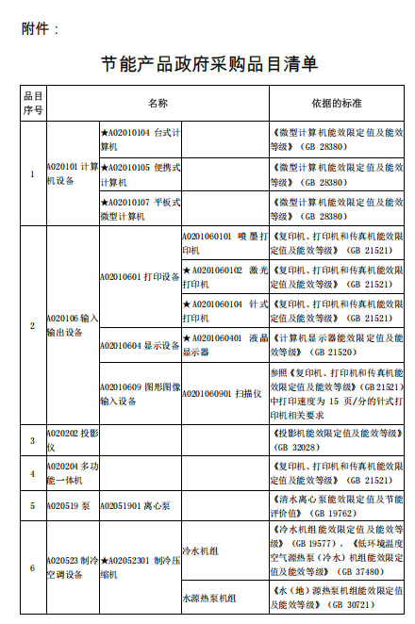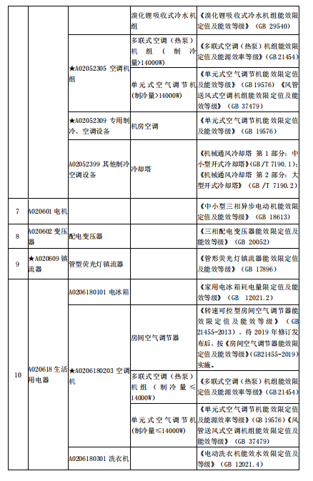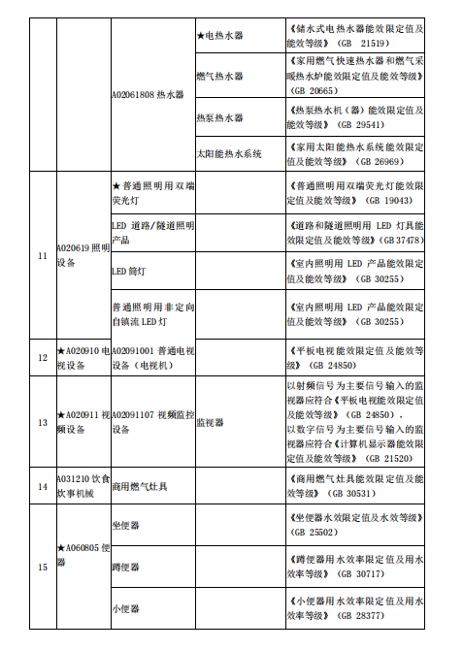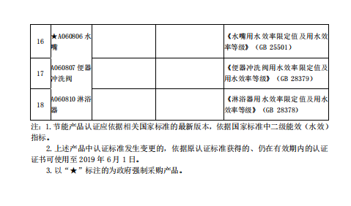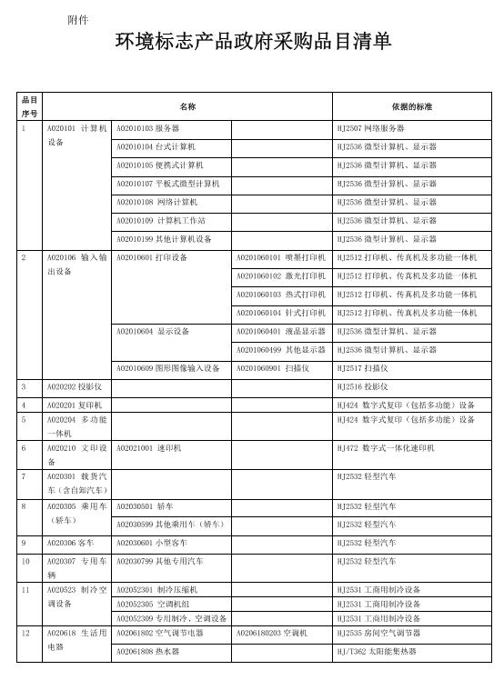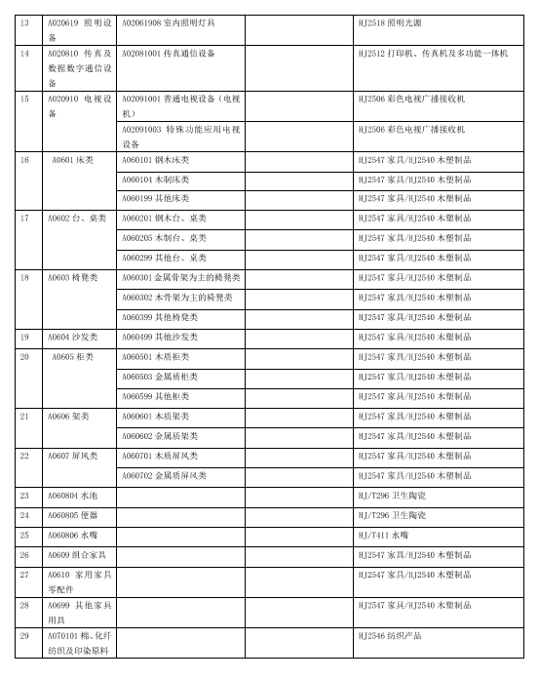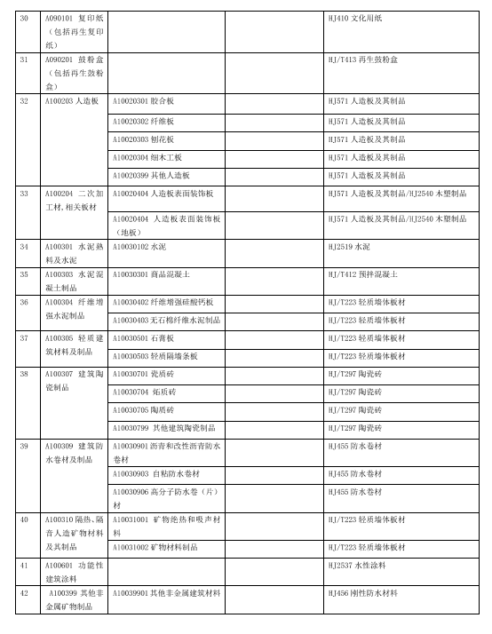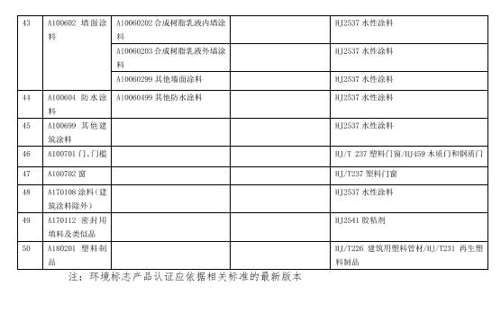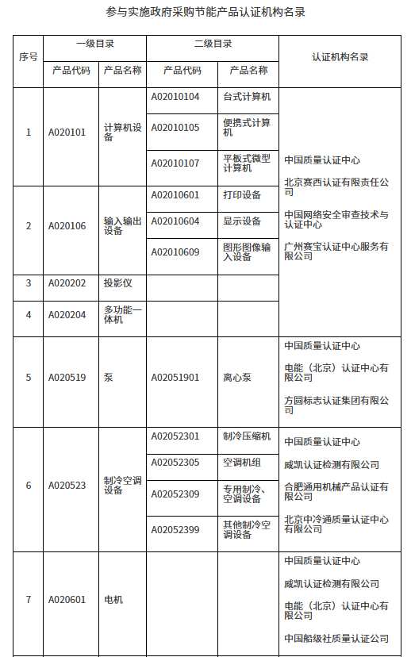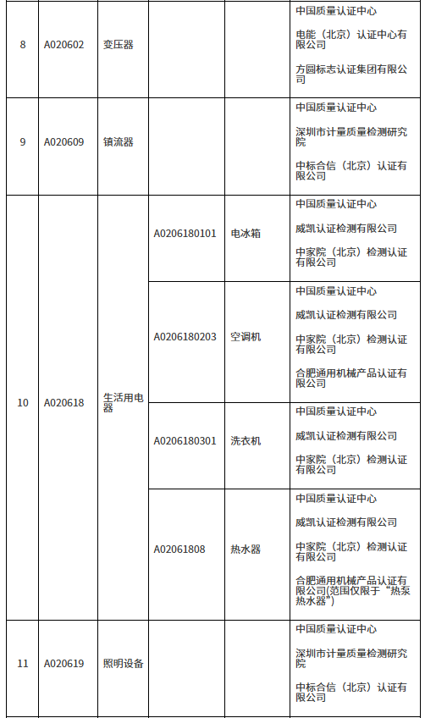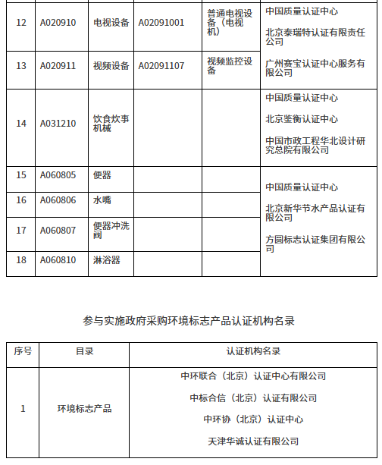

第六章 响应文件格式

登封市住房和城乡建设管理局生活垃圾无害化处理场填埋区覆盖膜采
购项目（二次）

响应文件

项目编号：

响 应 人：（盖章）

法定代表人或其授权代表：（签字或盖章）

日 期： 年 月 日

目 录

一、响应函及响应函附录
二、法定代表人身份证明（适用于无委托代理人的情况）
二、授权委托书（适用于有委托代理人的情况）
三、承诺函
四、报价明细表
五、技术偏离表
六、实施方案
七、质量保证方案
八、售后服务承诺
九、资格审查资料

一、响应函及响应函附录

（一）响应函

（采购人名称）：

1．我方已仔细研究了 （项目名称谈判文件的全部内容，愿意以人民 币( 大写） (¥ )的谈判总报价，交货安装期为 ，按合同约定实施和完成 承包项目。
2．如我方中标：
（1）我方承诺在收到成交通知书后，在成交通知书规定的期限内与你方签订合同。
（2）随同本响应函递交的响应函附录属于合同文件的组成部分。
（3）我方承诺在合同约定的期限内完成并移交全部合同内容。
3．我方在此声明，所递交的响应文件及有关资料内容完整、真实和准确，且不存在第二章“响应人 须知 ”第 1.4.2 项和第 1.4.3 项规定的任何一种情形。
4． （其他补充说明）。

响 应 人： （盖单位章）
法定代表人或其委托代理人： （签字）
地址：
网址：
电话：
传真：
邮政编码：
年 月 日

（二）响应函附录

项目名称 |  | 项目
响应人
谈判报价（元） |  | 大写：  小写：
质量
序号 | 内容 | 约定内容
1 | 交货安装期
2 | 分包 | 不允许
备注

响应人： （盖单位章） 法定代表人或其委托代理人： （签字）
地址：
电话：
传真：
年 月 日

二、法定代表人身份证明

响应人名称：
单位性质：
地址：
成立时间： 年 月 日
经营期限：
姓名： 性别： 年龄： 职务：
系 （响应人名称）的法定代表人。
特此证明。

响应人： （盖单位章） 年 月 日

二、授权委托书

本人 （姓名）系 （响应人名称）的法定代表人，现委托 （姓名）为我 方代 理人 。代理人根据授权 ， 以我方名义签署 、澄清 、说明 、补正 、递交 、撤回 、修改 （项目名 称）响应文件、签订合同和处理有关事宜，其法律后果由我方承担。
委托期限： 至项目结束 。
代理人无转委托权。

响应人： （盖单位章）

法定代表人： （签字）

身份证号码：

委托代理人： （签字）

身份证号码：

年 月 日

后附法人及被授权人身份证复印件加盖公章

三、承诺函

1、资格承诺声明函
致（本项目采购单位）及登封市公共资源交易中心：
我单位自愿参加本次政府采购活动，严格遵守《中华人民共和国政府采购法》及相关法律 法规， 依法诚信经营，依法遵守本次政府采购活动的各项规定。我单位郑重承诺声明如下：
一、我单位全称为 ，注册地点为 ，统一社会信用 代码为 ，法定代表人（单位负责人）为 ，联系方式为
。
二、我单位具有独立承担民事责任的能力。
三、我单位具有良好的商业信誉和健全的财务会计制度。
四、我单位具有履行合同所必需的设备和专业技术能力。
五、我单位有依法缴纳税收和社会保障资金的良好记录。
六、我单位参加政府采购活动前三年内，在经营活动中没有重大违法记录。（重大违法记 录，是 指供应商因违法经营受到刑事处罚或者责令停产停业、吊销许可证或者执照、较大 数额罚款等行政 处罚。）
七、我单位具备法律、行政法规规定的其他条件。
我单位保证上述声明的事项都是真实的，符合《中华人民共和国政府采购法》规定的供 应商资 格条件。如有弄虚作假，我单位愿意按照“提供虚假材料谋取中标、成交 ”承担相 应的法律责任， 同意将违背承诺行为作为失信行为记录到社会信用信息平台，并承担因此所 造成的一切损失。

承诺单位（盖章）：
法定代表人或授权代表（签名或盖章）：
日期： 年 月 日
注：1.投标人须在投标文件中按此模版提供承诺函，未提供视为未实质性响应招标文件要求， 按无效投标处理。
2.投标人的法定代表人或者授权代表的签字应真实、有效。

2、招标代理服务费承诺函

致 （采购代理机构） ：
我们在贵公司组织的（项目名称： ，采购项目编号 ： ）采 购活 动中若获中标，我们保证在中标公告发布后 5 个工作日内，按招标文件的规定， 以支票、 银行转账 或现金 ， 向贵公司一次性支付招标代理服务费用 。否则 ， 由此产生的一切法律后果 和责任由我公 司承担 。我公司声明放弃对此提出任何异议和追索的权利。
特此承诺。

承诺单位（盖章）：
法定代表人或授权代表（签名或盖章）：
日期： 年 月 日

四、报价明细表

序号 | 产品名称 | 品牌型号 | 单位 | 数量 | 单价(元) | 总价（元）
1
2
3
4
5
6
7
8
9
……
报价合计：人民币（大写）： |  |  |  |  | （小写）：
备注：
1、本次报价应包含税金、运输、安装等所有费用；
2、响应人应对上述内容进行填报，如某项要求无报价，请在表格空白处填写“无”的字样；
3、报价应以人民币报价，精确到小数点后两位；
4、此表可扩充。
响应人名称（盖章）：
法定代表或授权委托人：（签字）：
日期：

五、技术偏离表

序号 | 名称 | 谈判文件要求 | 响应文件对应要求 | 偏离情况 | 备注
1、“偏离情况 ”一栏中响应人应对所投产品的技术参数与谈判文件的要求进行对比，如无偏差 请填 写“无 ”的字样，如有偏差请注明“正偏差 ”或“负偏差 ”字样；
2、“备注 ”一栏中由响应人对所投产品的技术性能对应谈判文件要求就偏差之处作以重点描述；
3、响应人可根据需要自行添加表格。

响 应 人 (公 章 ) :
法定代表或授权委托人： (签 字 ) :
日 期 ：

六、本项目实施方案

七、本项目质量保证方案

八、售后服务承诺

九、资格审查资料

（一）响应人基本情况表

响应人名称
注册资金 |  |  | 成立时间
注册地址
邮政编码 |  |  | 员工总数
联系方式 | 联系人 |  | 电话
联系方式 | 网址 |  | 传真
法定代表人  （单位负责人） | 姓名 |  | 电话
基本账户开户银行
基本账户银行账号
近三年营业额
响应人关联企业情况
（包括但不限于与响
应人法定代表人（单
位负责人）为同一人
或者存在控股、管理
关系的不同单位）
经营范围
备注

注：后附供应商营业执照等资格证明文件的复印件并加盖公章。

（二）近年完成的类似项目情况表

项目名称
买方名称
买方联系人及电话
合同价格
项目概况及响应人履 约情况
备注

注：响应人应根据响应人须知第 3.5.3 项的要求在本表后附相关证明材料。如没有则填：“无”

（三）正在供货和新承接的项目情况表

项目名称
买方名称
买方联系人及电话
签约合同价
项目概况及响应人履 约情况
备注
注：响应人应根据响应人须知第 3.5.4 项的要求在本表后附相关证明材料。如没有则填：“无”

（四）响应人认为应附的其他材料

附件 1、 中小企业声明函

本公司郑重声明，根据《政府采购促进中小企业发展管理办法》（财库﹝2020﹞46号）的规定，本公司参加（单位名称）的（项目名称）采购活动，提供的货物全部由符合政策要求的中小企业制造。相关企业（含联合体中的中小企业、签订分包意向协议的中小企业）的具体情况如下：
1.（标的名称），属于（竞争性谈判文件中明确的所属行业）；制造商为 （企业名称），从业人员 人，营业收入为 万元，资产总额为 万元，属于（中型企业、小型企业、微型企业）；
2.（标的名称），属于（竞争性谈判文件中明确的所属行业）；制造商为 （企业名称），从业人员 人，营业收入为 万元，资产总额为 万元，属于（中型企业、小型企业、微型企业）；
……
以上企业，不属于大企业的分支机构，不存在控股股东为大企业的情形，也不存在与大企业的负责人为同一人的情形。
本企业对上述声明内容的真实性负责。如有虚假，将依法承担相应责任。

企业名称（盖章）：
日 期：
说明：
1、从业人员、营业收入、资产总额填报上一年度数据，无上一年度数据的新成立企业可不填报
2、填写前请认真阅读《关于印发中小企业划型标准规定的通知》 （工信部联企业[2011]300号）和《关于印发＜政府采购促进中小企业发展管理办法＞的通知》(财库﹝2020﹞46号)相关规定。
3、 中小企业应当符合以下条件：（1）符合中小企业划分标准；（2）提供投标人本企业制造的货物，或者提供其他中小企业制造的货物（即货物由中小企业生产且使用该中小企业商号或者注册商标）。

注：如果投标人不是中型企业、小型企业、微型企业，响应文件中则不需要提供本声明函 。否则，因此导致虚假投标的后果由投标人自行承担。

附件 2、残疾人福利性单位声明函

本单位郑重声明，根据《财政部民政部中国残疾人联合会关于促进残疾人就业政府采购政策的通知》（财库〔2017〕141号）的规定，本单位为符合条件的残疾人福利性单位，且本单位参加单位的 项目采购活动提供本单位制造的货物（由本单位承担工程/提供服务），或者提供其他残疾人福利性单位制造的货物（不包括使用非残疾人福利性单位注册商标的货物）。
本单位对上述声明的真实性负责。如有虚假，将依法承担相应责任。

单位名称（盖章） ：
日 期 ：
附件 3：登封市政府采购合同融资政策告知函

各供应商：
欢迎贵公司参与登封市政府采购活动！
政府采购合同融资是登封市财政局支持中小微企业发展，针对参与政府采购活动的供应商融资难、融资贵问题推出的一项融资政策。贵公司若成为本次政府采购项目的中标成交供应商，可持政府采购合同向金融机构申请贷款，无需抵押、担保、融资机构将根据《河南省政府采购合同融资工作实施方案》（豫财购[2017]10号）和《郑州市财政局关于加强和推进政府采购合同融资工作的通知》（郑财购[2018]4 号），按照双方自愿的原则提供便捷、优惠的贷款服务。贷款渠道和提供贷款的金融机构，可以郑州市政府采购网“郑州市政府采购合同融资入口”查询联系。

